ABB收购贝加莱
ABB收购贝加莱，将为客户创建独特而全面的自动化产品组合
贝加莱通过与ABB相结合，我们将为您提供无与伦比的、全面的工业自动化产品与方案 – 全方位提供测量、控制、驱动、机器人、电气化和数字化技术及软件解决方案。
欲了解更多信息，请访问http://www.abb.com/ia4es

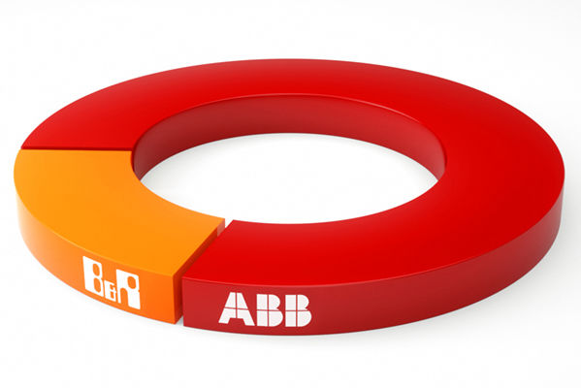
ABB收购贝加莱，将为客户创建独特而全面的自动化产品组合

关于贝加莱
贝加莱是一家总部位于奥地利并在全球拥有分公司的创新型自动化企业。2017年7月，贝加莱成为ABB集团的机械自动化事业部。作为工业自动化领域的全球领导者，贝加莱将前沿技术与领先工程相结合，为几乎每个行业的客户提供面向机器与工厂自动化、运动控制、HMI和集成安全技术的完整解决方案。借助于OPC UA、POWERLINK、openSAFETY等工业物联网通信标准，以及强大的Automation Studio软件开发平台，贝加莱不断重新定义自动化工程的未来。受简化流程和超出客户预期的承诺驱动，贝加莱始终保持创新精神并处于工业自动化领域的前沿。
获取更多信息，请访问www.br-automation.com。

